steven
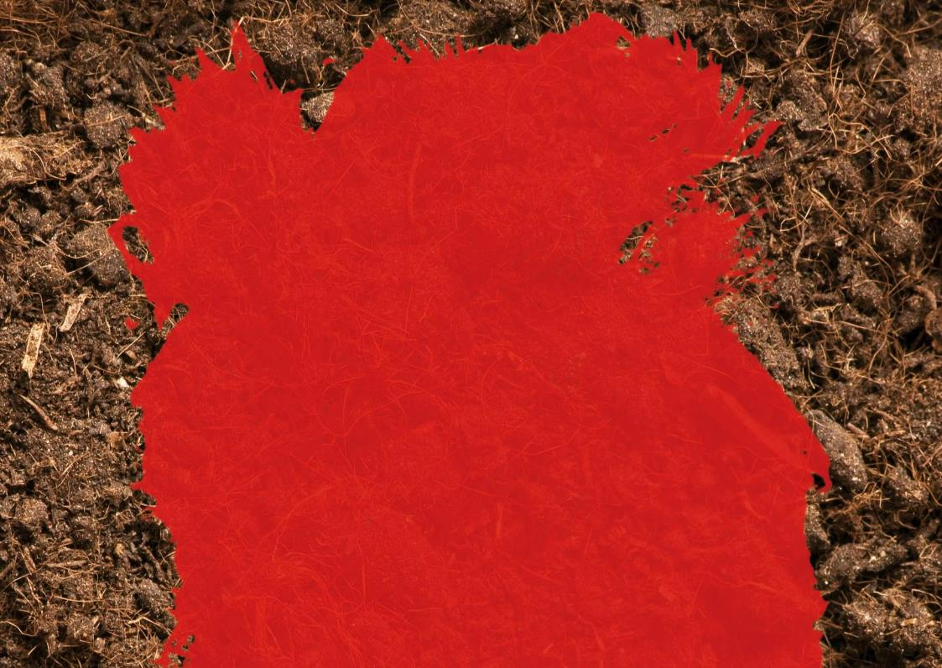
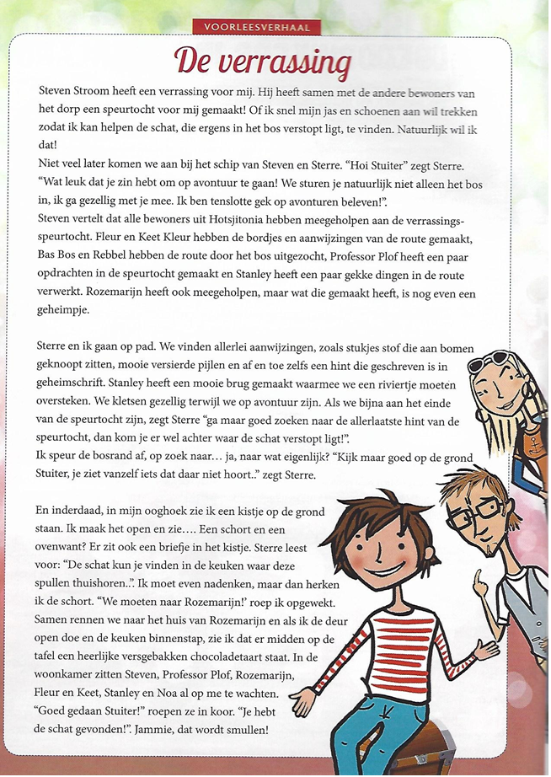

opdracht 1:
vraag of iemand het verhaaltje ‘de verrassing’ over steven voorleest. als je al goed kan lezen dan mag je natuurlijk ook het verhaaltje zelf lezen. Onderaan de rode bladzijdes staat een leuke kleurplaat van steven en stuiter, die mag je kleuren.

opdracht 2: de vlag hangt uit, we beginnen
Stuiter ziet bij de boot van steven en sterre allemaal vlaggen hangen, het lijkt wel alsof er een beveropkomst is. Bij de bevers hebben ze ook eigen vlaggen: met de nederlandse kleuren erop, een van het groepslogo en een met de afbeelding van stuiter want die hoort bij de bevers. aan de vlag kan je zien dat de bevers er zijn. dat is handig om thuis ook te hebben!
Maak je eigen vlag:
Pak een groot vel wit papier en kleurmateriaal, touw en plakband. Je kan ook een stuk uit een oud wit laken of t-shirt knippen. daar een vlag van maken en met een touw aan jouw slaapkamerdeur hangen.
Bijvoorbeeld: teken een zo groot mogelijke cirkel die net niet de buitenranden raakt, zet bovenin in mooie letters je naam en daaronder een groot hoofd. Langs de buitenkant van de cirkel teken je een touw helemaal rondom. de letters van je naam kleur je in met een mooie kleur en je hoofd teken je zo goed mogelijk na met je eigen haarkleur, kleur ogen, vormen van je neus, mond, oren enzovoort. tenslotte kleur je het witte stuk in de cirkel dat nog niet ingekleurd is in met jouw lievelingskleur. nu is je vlag klaar om aan een draad vastgemaakt te worden.

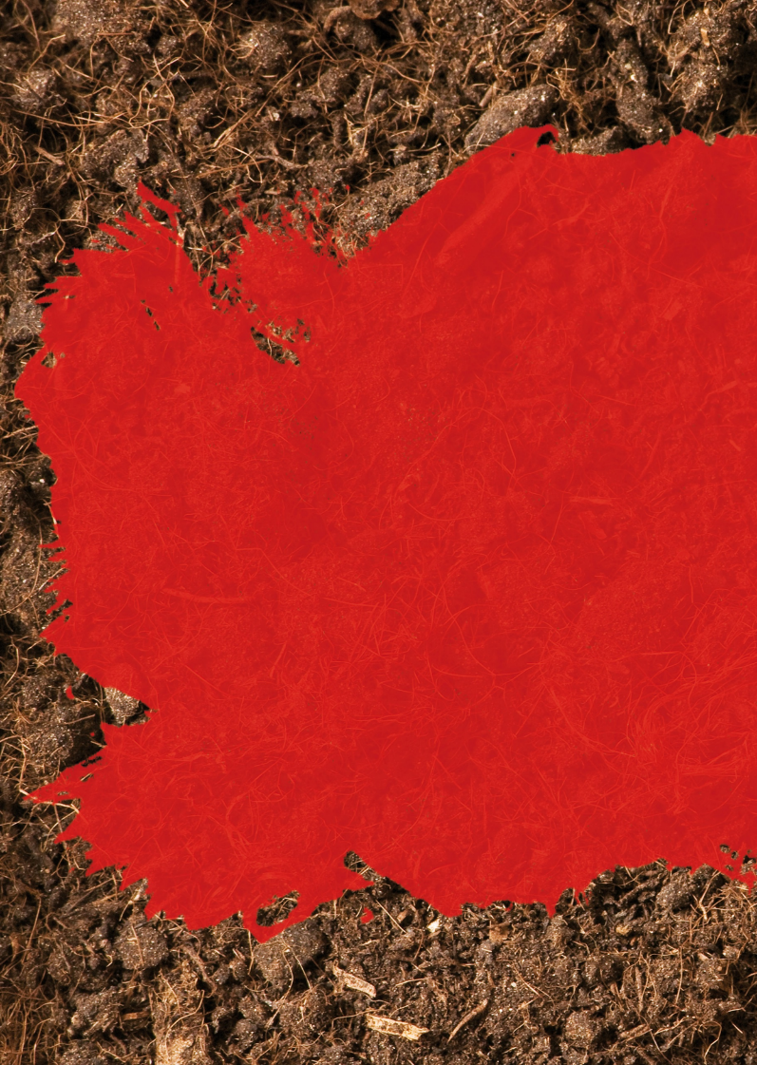

maak met een stuk touw een lus die net zo groot is als jouw slaapkamerdeur, zorg dat de knoop aan de binnenzijde zit en het touw een slag om je deurklink kan maken. voer het touw nu vanuit je slaapkamer
omhoog totdat de knoop net niet bovenaan de deur zit. doe de deur open en pak het touw aan de buitenzijde vast ter hoogte van de deurklink. plak met plakband de vlag aan het touw aan de buitenzijde van jouw deur. nu heb je een vlag die je kan hijsen als je in je kamer bent en strijken als je uit je kamer gaat.

opdracht 3: een hindernisbaan naar bed
Om bij Stevens kajuit (zijn slaapkamer in het schip) te komen moet je ook een heel parkoers afleggen, het lijkt wel een hindernisbaan. hij heeft ook allemaal opdrachtjes die je moet doen voordat je in zijn kajuit mag. er staan stoelen waar je overheen moet, een bureau waar je onderdoor moet, een rondje draaien om de prullenbak, drie tellen wachten bij de stoel, hinkelend van links naar rechts over een touw en drie kikkersprongen voordat hij met een sprong zijn bed in duikt. zijn bed lijkt wel een tent met zo’n grote klamboe (een soort net tegen de muggen) erover. ‘hoe verzin je dat vraagt? ‘ vraagt stuiter. “nou gewoon ik bedenk steeds weer wat nieuws, waarom zou ik steeds op dezelfde manier zo hups mijn bed in gaan? “, dat lijkt Stuiter wel grappig, laat ik dat ook eens proberen.
Maak een hindernisbaan naar jouw bed. welke spullen staan er in jouw slaapkamer? hoe kan jij er overheen of onderdoor? kan je er leuke opdrachten bij verzinnen? als je het parkoers helemaal bedacht hebt wordt het tijd om met wat lakens of dekens je bed om te toveren als een tent, net zoals die van steven.
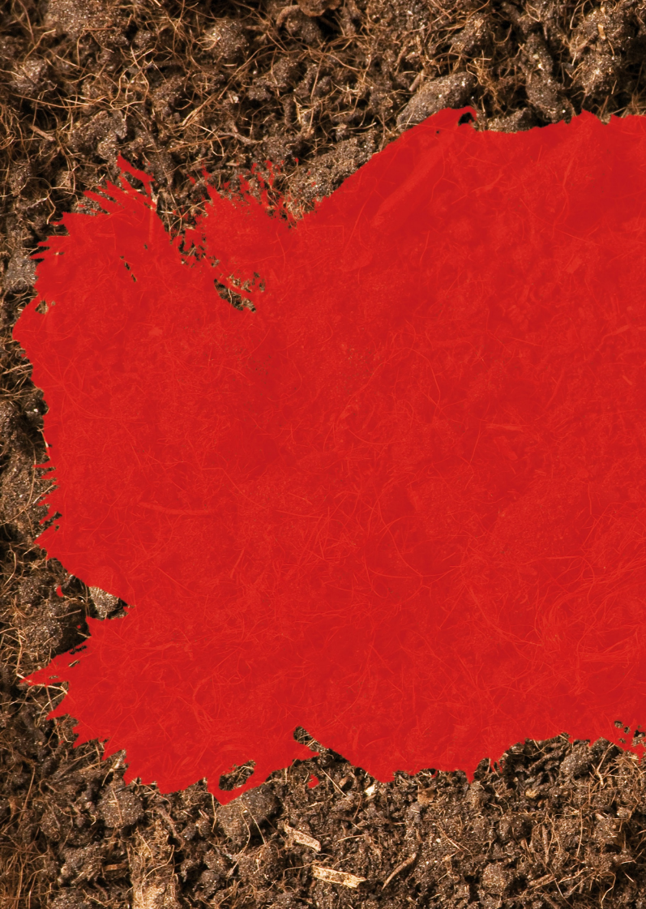
opdracht 4: Maak een speurtocht naar Scouting
steven had een hele route uitgezet voor stuiter met versierde pijlen, stukjes stof en een soort puzzel. speurtochten zijn een soort routebeschrijving en steven vind dat superleuk om te maken. dan kijkt hij of die klopt en als er iets mist dan maakt hij de speurtocht opnieuw. met een goede speurtocht kan je allemaal dezelfde weg volgen en verdwaal je niet.
welke route loop/fiets jij iedere week naar Scouting? zou je daar uit jouw geheugen een speurtocht van kunnen maken?
je kan dit zelf of met wat hulp van je ouders met de computer doen. (ouders: zie tip voor controle)
pak een vel papier en stiften. bedenk als je thuis je deur uitloopt, welke kant ga je dan uit? zet die richting met een mooi gekleurde pijl als eerste op je papier. bedenk dat als je verder loopt, kom je een nieuwe weg of afslag tegen en welke kant ga je dan uit? zet die richting als tweede pijl op papier. loop/fiets in gedachte verder en bij iedere kruising of afslag die er onderweg is zet je een nieuwe pijl op papier.
Jouw ouders kan je vragen om jouw route op een kaart (googlemaps, tip: nog leuker is met streetview) na te lopen. heb je alle wegen gehad? voeg de pijlen voor afslagen die missen toe, kleur de pijlen daarna mooi in. nu heb je een superhandige speurtocht die je kan gebruiken als de Bevers weer naar het clubhuis komen. bewaar deze goed!

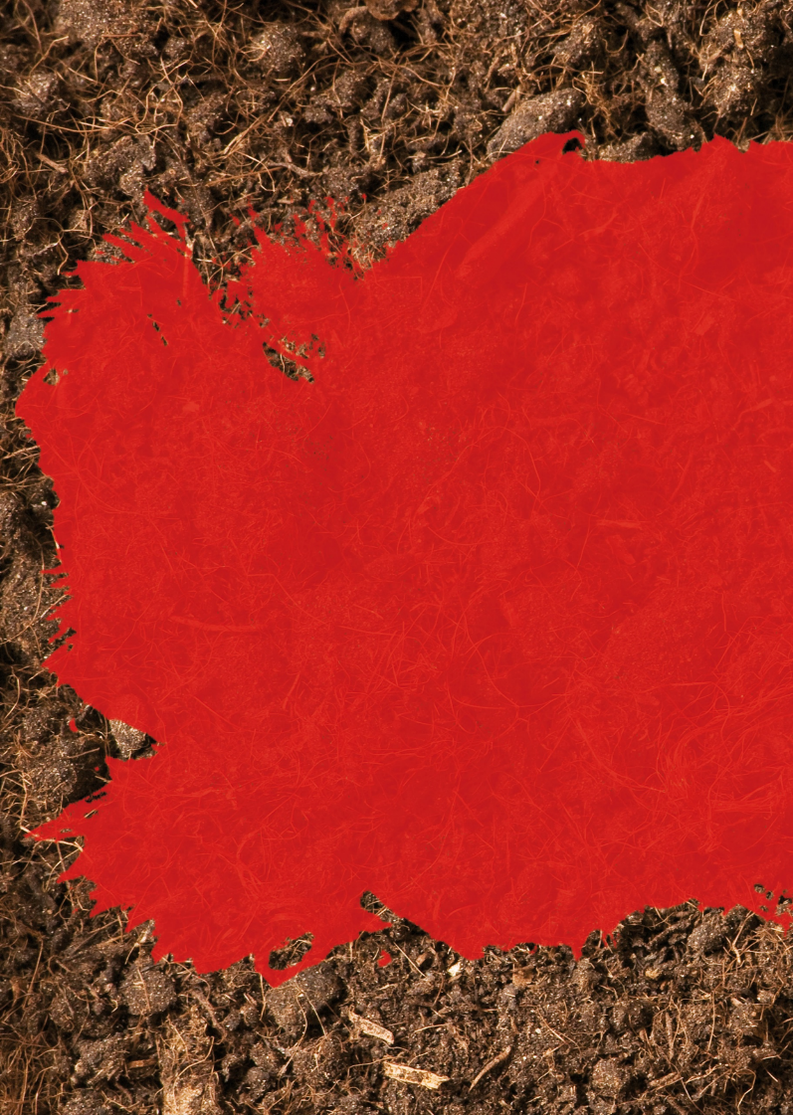

Voor jou heeft steven nu al een schat verstopt in het dorp hotsjietonia. onderaan zie je een plaatje van het dorp hotsjietonia. als je goed kijkt zie je ook stuiter staan.
steven gaat je precies vertellen hoe stuiter moet lopen om de schat te vinden. teken met een potlood de weg die steven vertelt.
daar gaan we;
stuiter loopt tussen de uitkijktoren en het huis van keet en fleur dan kruipt hij onder de vlaggetjes door en gaat heel voorzichtig achter het groene schuurtje langs de waterkant.
stuiter geeft robot een hand en rust even uit op het bankje naast de vlag.
de kippen van rebbel beginnen te tokken en stuiter gaat even kijken of ze een eitje gelegd hebben, helaas geen ei.
op naar de zonnebloemen, maar daar ligt de schat ook niet.
stuiter rent twee rondjes om de grote boom op het dorpsplein en dan naar de glijbaan.
over de boomstammen en gauw kijken in de palenhut, nee ook geen schat te vinden.
zou de schat bij noa onder de kussen liggen vraagt stuiter zich af en gaat er zoeken.
ik geef het op roept stuiter en loopt langs het groene bankje naar de kas professor plof.
dan ziet hij de schat in een keer staan, zie jij hem ook.

opdracht 5: Maak een luchtballon
om kaarten voor speurtochten te tekenen heeft steven aan stanley gevraagd om foto’s te maken uit een luchtballon.
Vraag hierbij je ouders om hulp: pak plakband, kartonnen kokers/ lege wc-papier-rol, (zwarte) grote dunne vuilniszakken (bij voorkeur biologisch afbreekbaar), haardroger/fohn (liefst een per persoon)
pak de vuilniszak aan de openzijde bij elkaar en steek de kartonnen koker tot de helft erin. kijk goed of er geen opening meer is, de kartonnen koker moet voor de helft uit de zak steken. plak met plakband de vuilniszak vast aan de koker, rol het plakband een paar keer rond. kijk of de koker goed vast zit en kijk of de openzijde nu helemaal dichtgeplakt is over de koker. De onderkant van de koker kan je nog versieren met een mooie tekening van stanley of jouzelf, en vergeet je fototoestel niet ;)
vraag je ouders om hulp bij het gebruik van de haardroger. zet de haardroger op een lage warmtestand, laat deze even warm worden. pas op dat de lucht niet te heet wordt. blaas de warme lucht door de koker in de zak. de zak vormt zich nu als een ballon en wil opstijgen.

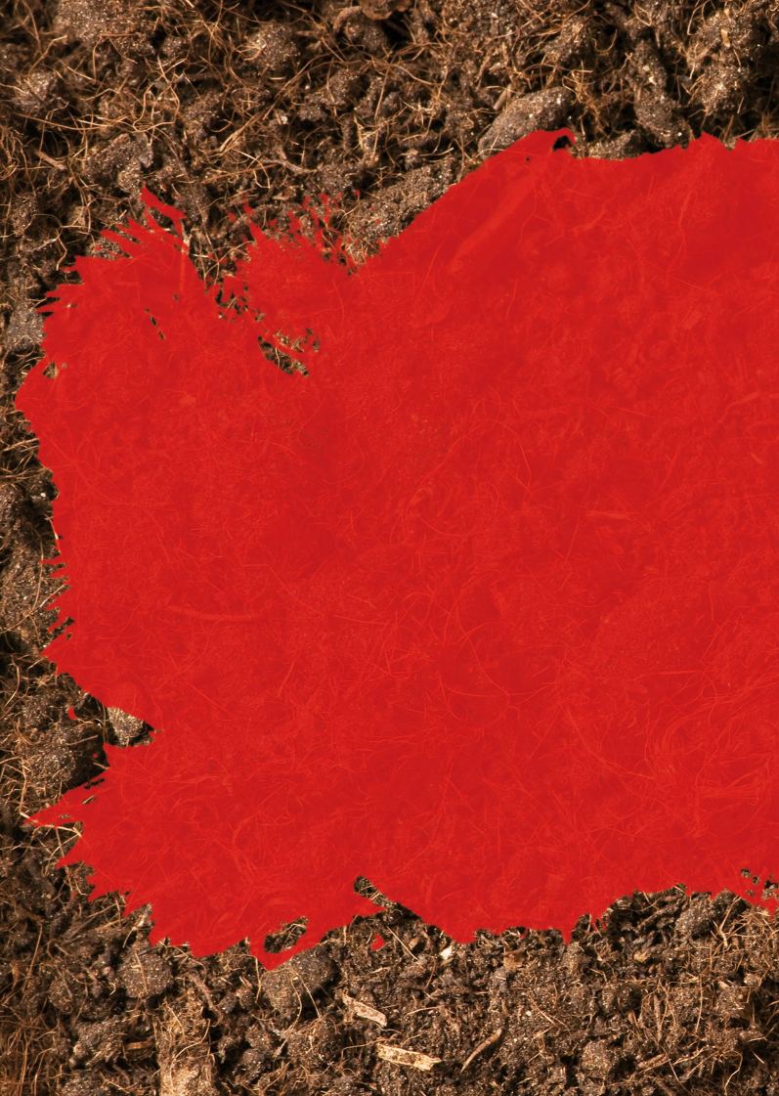

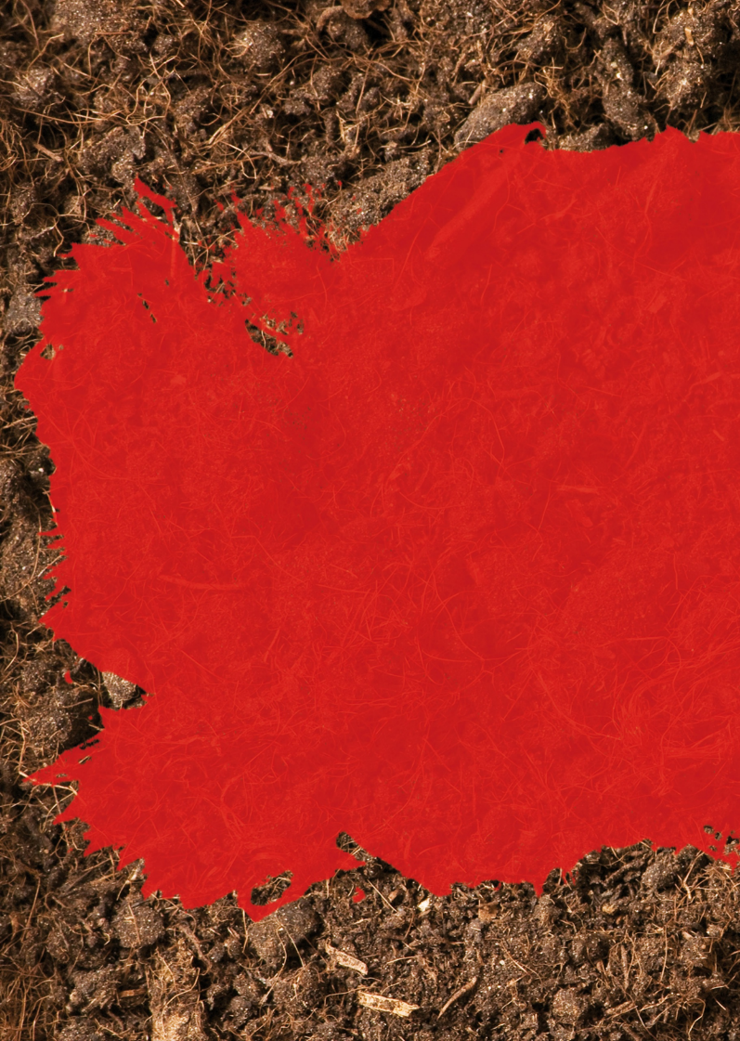

opdracht 6: Maak de maanstand na
op een boot zie avonds veel meer sterren en de maan supergoed. die maan heeft vaak een andere vorm met meer of minder zwart. dat heeft te maken met de fase vertelt steven, het is de schaduw van de aarde die de maan zwart maakt en iedere dag verschuift dat een beetje. hij heeft er een mooie afbeelding van:
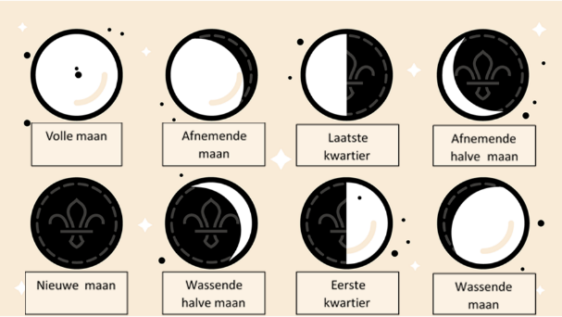
vraag aan je ouders een creme-sandwich-biscuit (bv oreo’s of prince), een mes en theelepel. deze opdracht kan ook gedaan worden met beschuit en kaas, eierkoeken/rijstwafels en chocoladepasta als je geen sandwichbiscuits hebt.
ga eerst je handen wassen. Pak daarna een met room gevuld koekje. deel je koekje in twee lagen - de gemakkelijkste manier om dit te doen is door ze voorzichtig uit elkaar te draaien. lukt het draaien niet? probeer het dan voorzichtig met een mes.
de helft van het koekje met de minste crèmevulling kan je weg doen- misschien is opeten de beste manier om deze te laten verdwijnen!
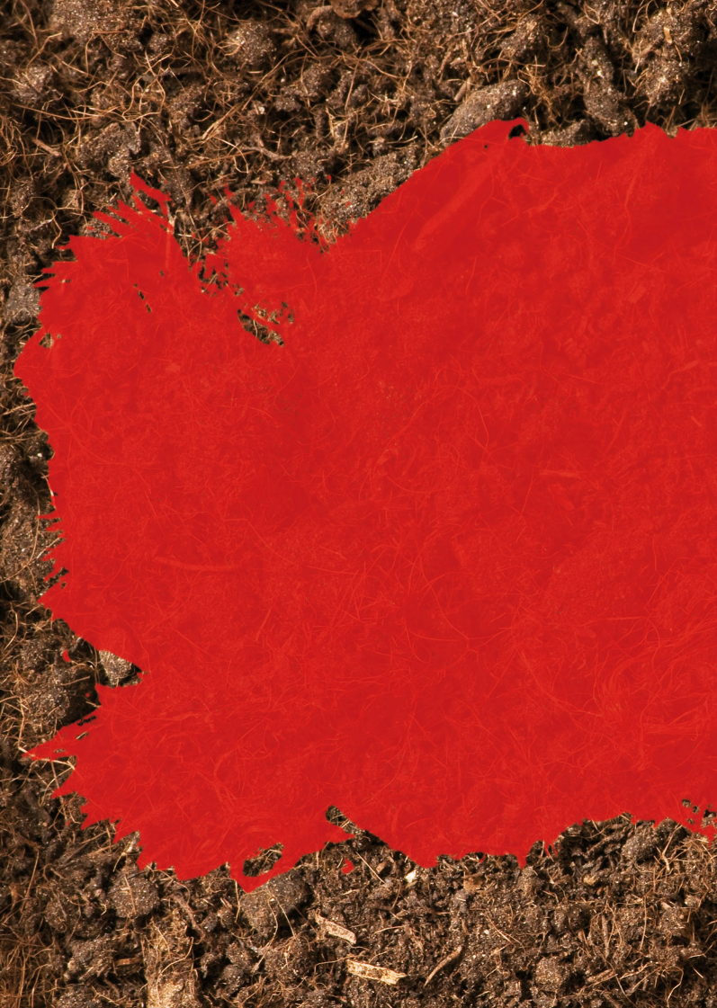
neem nu het deel van het koekje dat over is, met het uiteinde van een lepel ga je de crème vulling zo maken zoals de maan. welke vorm moet het zijn? Is het glad? hoe zit het met de schaduw?
vergelijk jouw koekjesmaan met die van de anderen, maak er een foto van om hem te vergelijken met de maan avonds. daarna kan je de maan opeten.
als je genoeg koekjes hebt, kun je de activiteit in paren herhalen. Iedereen kan een fase van de maan kiezen en hun koekje dan op die fase laten lijken. je kan ook de fases van de maan leren, heb je ze drie keer goed geraden? dan mag je die maanfase opeten.

opdracht 7: Spiegelend tekenen
“Steven, zullen we een spelletje doen?” klinkt het vanuit de kajuit van Sterre. Steven wil liever kleuren, “is het een tekenspelletje?” vraagt hij. “ja laten we spiegelend tekenen, pak jij een pen en twee stukken papier, dan leg ik uit hoe dat gaat”.
Pak twee pennen en vier vellen papier. Zoek een huisgenoot/gezinslid of (video)bel met een bever/vriendje. Ga als koppel met de rug naar elkaar toe zitten.
Neem per persoon een pen en twee vellen papier. Teken stil allebei een eenvoudig plaatje op het eerste vel papier en houd dit geheim voor de ander.
Kies wie van de twee als eerste verteller is, de ander is dan kunstenaar. De volgende ronde wisselt dat om zodat je allebeide een keer beide rollen hebt gehad.

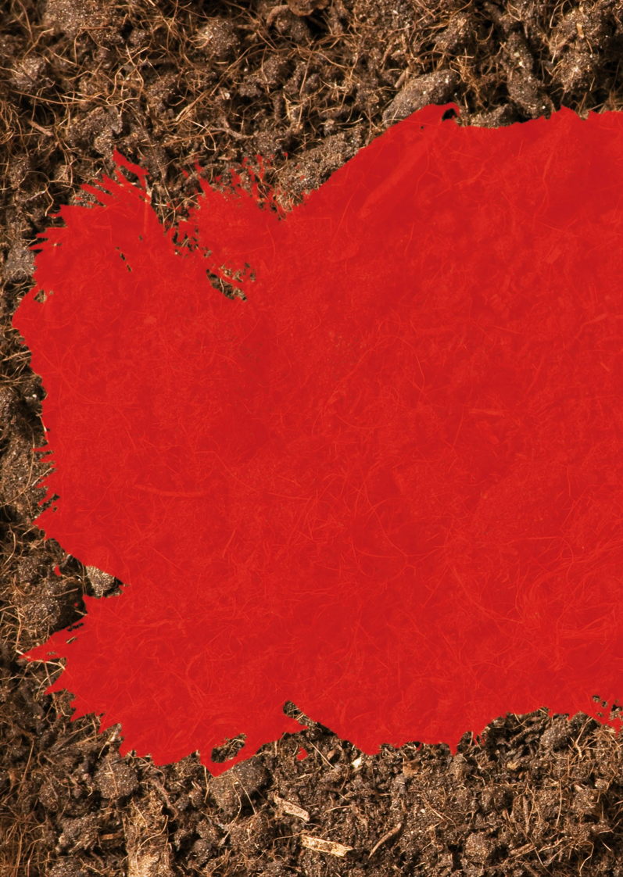
De kunstenaar moet een ander (blanco) vel papier en de pen pakken.
De verteller moet de afbeelding die hij/zij heeft gemaakt in kleine stukjes beschrijven. Ze mogen niet zeggen wat ze hebben getekend; ze moeten alleen beschrijven hoe je het moet tekenen. De verteller kan bijvoorbeeld niet zeggen 'teken een raam', maar hij kan wel zeggen 'teken een vierkant en plaats er dan een kruis in'.
De artiest moet de instructies van de verteller opvolgen en een kopie maken van de afbeelding van de verteller. De kunstenaar kan maximaal drie vragen stellen om te controleren of hij de instructies van de verteller heeft begrepen.
Zodra de kunstenaar de instructies van de verteller heeft opgevolgd, moeten ze van rol wisselen en opnieuw spelen. Zodra je beide de tekeningen hebt voltooid, ga je de originele tekeningen vergelijken met de kopieën van de kunstenaars. Hoe vergelijkbaar zijn de kunstwerken??

